Инструкция по проведению классного часа «RuCode. Искусственный интеллект»
Специалисты Московского физико-технического института (МФТИ) разработали комплект методических материалов, которые позволят любому учителю в простой и увлекательной форме рассказать своим ученикам о современных возможностях искусственного интеллекта. Знаний в области искусственного интеллекта для проведения классного часа не требуется.

Методические материалы значительно расширяют кругозор обучающихся в сфере информационных технологий, так как рассматриваемые вопросы по системам искусственного интеллекта не входят в учебные планы общеобразовательных организаций и позволят обучающимся овладеть основами проектирования, использования интеллектуальных систем и подготовиться к поступлению в технические вузы на соответствующие специальности, что позволит включить проведение классного часа в план профориентационных мероприятий образовательных организаций.

Методические материалы включают все необходимое для проведения классного часа:
- Сценарий классного часа
- Презентация для учителя
- 2–3 видео от экспертов из отрасли искусственный интеллект
Сценарии содержат интерактивную практическую часть, во время которой ученики смогут протестировать современные инструменты, использующие искусственный интеллект, например, для генерации изображений по текстовому описанию или видео с цифровыми аватарами.

Для проведения классного часа Вам понадобится:
- помещение (учебный класс, кабинет, библиотека)
- ноутбук или стационарный компьютер для демонстрации презентации и видео (со звуком)
- проектор (не обязательно)
- доступ к интернету.
Классный час можно провести в любое удобное для Вас и ваших учащихся время, ориентировочная длительность классного часа: 45 минут.
Шаг 1. Перейдите на сайт классного часа. Ссылка на сайт – https://edu.mipt.ru/ai-lesson.
Рис. 1. Внешний вид сайта классного часа по искусственному интеллекту
На сайте доступен предварительный просмотр методических материалов для проведения классного часа.

Шаг 2. Зарегистрируйтесь на сайте.

Для регистрации нужно кнопку «Зарегистрироваться» (рис. 2):

Рис. 2. Кнопка регистрации
В открывшимся окне Формы регистрации (Рис. 3.) заполните информацию о себе: фамилия, имя, отчество, e-mail, сокращенное наименование школы, регион, и нажмите кнопку «Зарегистрироваться».

Рис. 3. Регистрационная форма
После завершения регистрации на указанный e-mail придет подтверждение с Вашим логином и паролем от личного кабинета сайта классного часа.
Шаг 3. Переход в личный кабинет

После завершения регистрации Вы автоматически попадаете в личный кабинет сайта проведения классного часа. Вам станут доступны все методические материалы:
- сценарий проведения классного часа
- презентация для учителя
- короткие видео для демонстрации учащимся во время классного часа
- документы с дополнительными материалами.
Шаг 4. Выберите тему для проведения классного часа в соответствии с интересующей Вас тематикой и возрастом учащихся. Доступны методические материалы по следующим темам:
- Всероссийская олимпиада по искусственному интеллекту, 8–11 классы, СПО.
- Искусственный интеллект и нейротворчество, 8–11 классы, СПО.
- Инструменты на основе ИИ для презентации школьных проектов, 8–11 классы, СПО.
- Искусственный интеллект и нейротворчество, 5–7 классы.
- Путешествие в несуществующие миры вместе с Незнайкой, 5–7 классы.
Шаг 5. Скачайте все методические материалы для проведения классного часа.

Можно скачивать материалы по одному, или все сразу (Рис. 4).

Рис. 4. Ссылки на скачивание методических материалов для проведения классного часа
Шаг 5. Изучите методические материалы. Прочитайте сценарий классного часа, просмотрите презентацию и видео. При желании можете изменить сценарий проведения классного часа.

Шаг 6. Зарегистрируйте обучающихся.

В личном кабинете нажмите на кнопку «Добавить класс» (Рис.5).

Рис.5. Добавление класса
В открывшимся окне введите название класса (Рис. 6):

Рис. 6. Процесс добавления класса
Добавьте в класс список обучающихся, для этого необходимо нажать на кнопку «Редактировать» (Рис. 7).

Рис.7. Процесс добавления класса
Из предложенных вариантов выберите удобный для Вас способ добавления обучающихся:
1 вариант: нажмите на кнопку «Добавить учеников» (Рис. 8), чтобы заполнить отдельную регистрационную форму с полями: Фамилия, Имя, Отчество, e-mail (Рис. 9).
Допускается указывать email обучающего или email учителя.

Рис. 8. Процесс добавления списка класса.

Рис. 9. Процесс добавления списка класса.
2 вариант: нажмите на кнопку «Добавить учеников файлом» (Рис. 10) - скачайте шаблон файла Excel, в шаблоне заполните следующую информацию по каждому участнику: фамилия, имя, отчество, email, согласно примеру заполнения (Рис. 11.) и после загрузите в систему список класса.
Допускается указывать email обучающего или email учителя.

Рис.10. Процесс добавления списка класса.
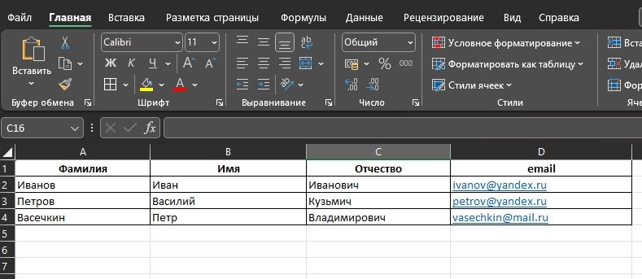
Рис. 11. Пример заполнения информации об участниках сертификата
Шаг 7. Проведите классный час. В удобное для вас и ваших учеников время проведите классный час с использованием скачанных методических материалов.

Шаг 8. Скачайте сертификат о проведении классного часа. После проведения классного часа вы можете скачать сертификат о проведении из личного кабинета на сайте классного часа. Пароль для доступа к личному кабинету высылается на email, указанный при регистрации.

Обратите, пожалуйста, внимание, что сертификаты за проведение классного часа выдаются тем, кто заполнил регистрационную форму минимум о 25 участниках классного часа. Допускается проводить несколько классных часов, чтобы набрать 25 участников.

Пример внешнего вида сертификата:

Рис. 12. Пример внешнего вида сертификата
Благодарим за проведение классного часа «RuCode. Искусственный интеллект»!

